La Puissance électrique
I-Puissance électrique
a-Expérience :
On alimente deux lampes L₁ (45W-220V) et L₂ (100W-220V) sous la tension du secteur 220V, comme indique le document suivant :
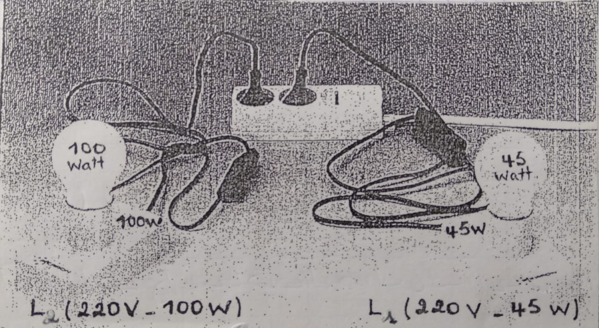
B -Remarques :
On remarque que les deux lampes ne brillent pas de la même façon, la lampe L₂ éclaire le plus, Cela est dû aux différences entre les valeurs 45W, 100W ces deux valeurs représentent la puissance électrique pour chaque lampe .
C- Résumer :
La puissance nominale d’un appareil est la puissance électrique qu’il reçoit lorsqu’il est soumis à sa tension nominale (c'est-à-dire sa tension normale d’alimentation)
La puissance nominale d’un appareil électrique renseigne l’utilisateur sur l’importance de l’effet produit par l’appareil (chauffage, éclairage, aspiration…….)
On utilise la lettre P pour noter les puissances et elles s’expriment en Watt (W)
Parmi ces unités dérivées les plus utilisées en pratique sont :
- Le milliwatt : 1 mW=0.001W=10⁻³W
- Le kilowatt: 1 kW = 1000 W=10³W
- Le Mégawatt: 1 MW = 1 000 000 W=10⁶W
- Le Gigawatt: 1 GW = 1 000 000 000 W=10⁹W

II-La puissance consommée par un appareil électrique
1- la puissance en courant continu :
A-Expérience :
On réalise le montage suivant en utilisant 3 lampes différentes, et on mesure la tension U aux deux bornes de la lampe ainsi que l’intensité I du courant qui la traverse, et on compare le produit U x I à la puissance électrique marquée sur la lampe dans chaque cas.

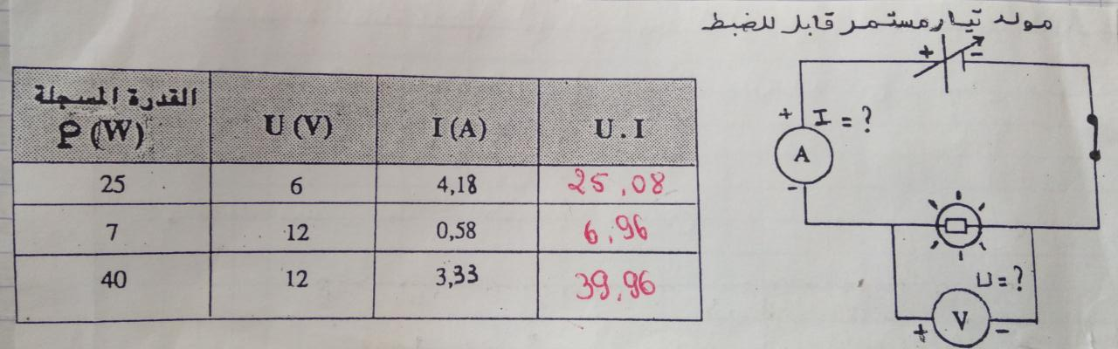

B- Remarques :
Le produit U x I est notée puissance consommée il est égale a la puissance nominale P.
C-Résumé :
La puissance électrique dépend à la fois de la tension U d’alimentation et de l’intensité I.
Pour tous les appareils alimentés en continu on a la formule :
P=U x I P : la puissance électrique s’exprime en Watt (W)
U : la tension électrique s’exprime en Volt (V)
I : l’intensité du courant électrique s’exprime en Ampère (A)
2- En alternatif :
A-expérience :
Etudions divers appareils de la vie courante qui sont utilisés sous une tension normale 220V ; dans leurs conditions normales de fonctionnement……
Complète le tableau suivant et déduit dans quel cas la relation P=U x I est elle valable ? 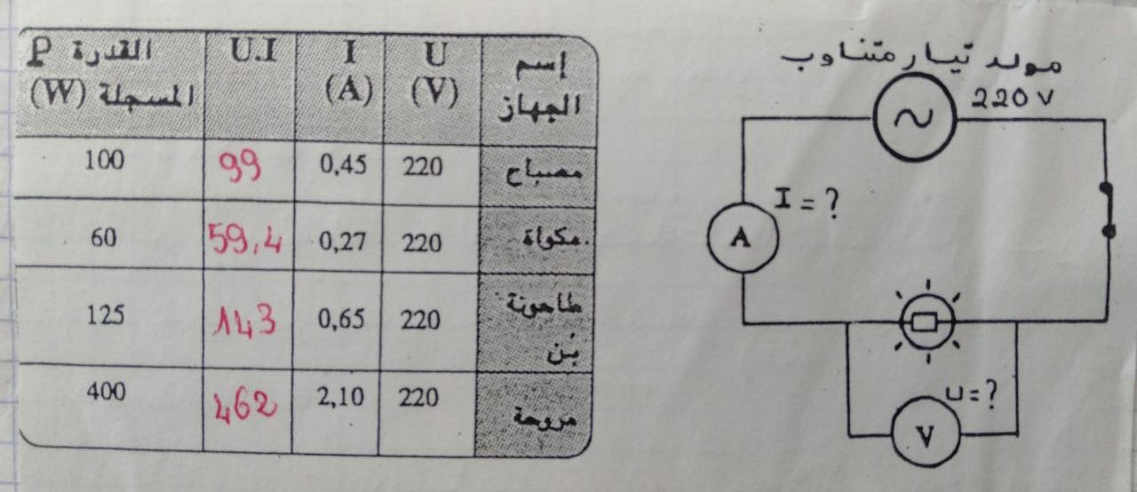
B- Observations et remarques
En courant alternatif, P= UxI ne reste valable que pour les appareils qui convertissent l’énergie électrique en énergie thermiques et qui ne contienne pas de moteur (tel que la lampe, le chauffe eau, le fer à repasser, le Four électrique, la cheminée…………….)
II - Les caractéristiques nominales d'un appareil électrique
1-Définition :
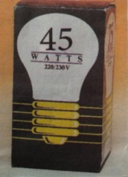
Les caractéristiques nominales d'un appareil électrique sont les indications enregistrées par les fabricants sur la plaque signalétique du l’appareil.
- Tous les appareils électriques comportent au moins deux indications : exemple (45W, 220V) qui sont enregistrés sur une lampe, de sorte que :
- 220V représente la tension nominale de la lampe
- 45W représente la puissance nominale de la lampe
L’importance des caractéristiques nominales d'un appareil électrique
2-l'importance des caractéristiques nominales d’un appareil électrique :
- Expérience
Réalisons le montage suivant pour le cas d’une lampe qui porte ces indications (6V- 21W):

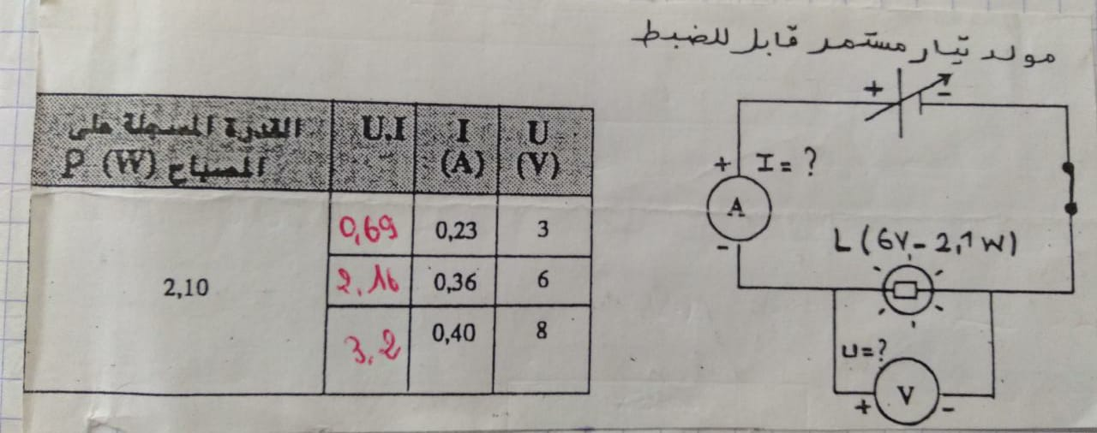
B-Observations et remarques
Les fabricants indiquent sur tous les appareils une intensité ou une tension ou une puissance de fonctionnement, on aura alors 3 cas :

Dipôle recevant des tensions, intensités et puissances inférieures à leur valeur nominale
On dit que le dipôle est en sous tension (et en sous intensité), il fonctionne avec une efficacité plus faible que dans des conditions normales. Pour une lampe, par exemple, cela se traduit par un éclat plus faible.

Dipôle recevant des tensions, intensités et puissances correspondant à leur valeur nominale
On dit que le dipôle est en adapté, il fonctionne normalement.

Dipôle recevant des tensions, intensités et puissances supérieures à leur valeur nominale
On dit que le dipôle est en surtension (et en sur intensité), il fonctionne avec une efficacité plus forte que dans des conditions normales. Pour une lampe, par exemple, cela se traduit par un éclat plus fort. Le risque est de provoquer une usure rapide du dipôle et de le faire griller rapidement.
-Pour éviter que cela puisse arriver, on place dans les circuits électriques un dispositif afin de protéger l’installation. Ce dispositif ouvre le circuit dés que l’intensité dépasse la valeur de sécurité.
L'avantage également de connaître la puissance nominale d'un appareil électrique est de choisir le fusible approprié pour protéger l'appareil et c'est dont l'intensité nominale est légèrement supérieure à l'intensité du courant traversant l'appareil lorsqu'il fonctionne normalement.
-Par exemple pour protéger un fer à repasser qui fonctionne avec une intensité 8A, on utilise un fusible avec une intensité nominale 9A ou 10A .

III-La puissance électrique développée par un appareil de chauffage
1-Définition :
Un appareil de chauffage et un appareil qui transforme l’énergie électrique en chaleur est constituée d’un conducteur ohmique de résistance R. Au cours de son fonctionnement, il est soumis à une tension U et traversé par un courant d’intensité I.
2-L’expression de la puissance P développée par l’appareil de chauffage
La puissance électrique consommée par l’appareil de chauffage est P=U x I (1)
Et puisque l’appareil de chauffage contient une résistance électrique donc elle est soumise à la loi d'Ohm, c'est-à-dire U=R x I (2)
D’après (1) et (2) on remarque que
P= R x I x I
Donc P=R x I² P : la puissance en Watt (W)
R : la résistance en ohm Ω
I : intensité en Ampère (A)
IV-La puissance consommée par une installation :
La puissance totale P_{t} consommée par une installation (maison, usine….) comporte plusieurs appareils électriques alors la puissance électrique totale consommée par l’installation est égale à la somme des puissances consommées par chaque appareil de l’installation fonctionnant en même temps.
P_{t} = P₁+P₂+P₃+…………
La puissance totale P_{t} ne doit pas dépasser la puissance maximale P_{max} spécifiée pour la maison par l'Agence de distribution d'électricité (Lydec) par la valeur I_{max} qui est enregistrée sur le disjoncteur
P_{max} =U x I_{max}
Dans le cas où il dépasse la puissance maximale P_{max}, le disjoncteur coupe automatiquement le courant de la maison afin d’assurer la sécurité de votre installation et éviter un incendie.

